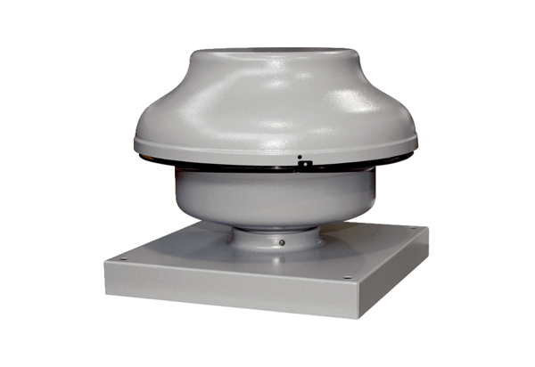Radijalni krovni ventilator EHD 12Jedinica za pakiranje: 1 komAsortiman: C
Broj artikla: 0087.0301Proizvođač: MAICO

